Конспект по познавательно-исследовательской деятельности
Тема: «Удивительный магнит»

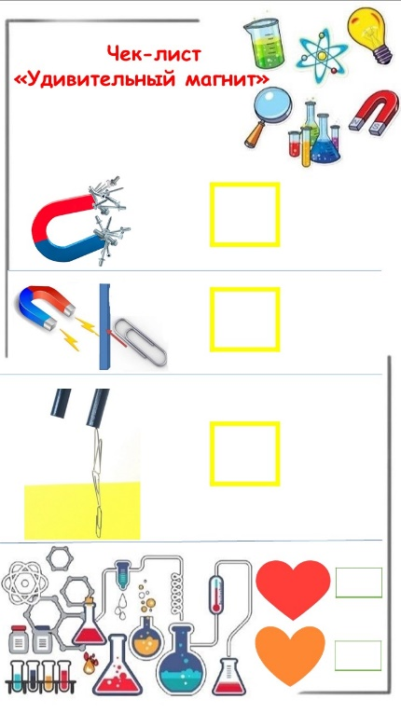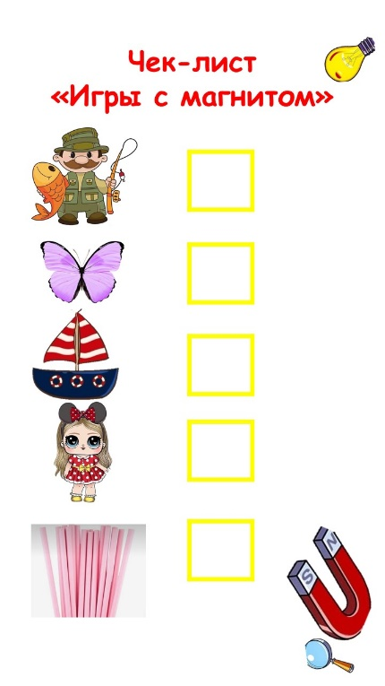

Лунева Ольга Андреевна

Цель: Формирование познавательно-исследовательской активности у детей в процессе знакомства со свойствами магнита при помощи чек-листа.
Задачи:
- Развивать у детей желание узнавать новое посредством проведения практических опытов.
- Формировать умения делать выводы с помощью чек-листа.
- Выявить свойства магнита (притягивать металлические предметы, действие магнита через бумагу, воду, способность магнита передавать свойства притяжения).
- Воспитывать доброжелательное отношение у детей в ходе практической деятельности.

Оборудование и материалы: Видеообращение, елка, шишки, магниты, магниты с липким слоем, волшебные палочки, различные предметы
(металлические, деревянные, пластмассовые) контейнер с водой, бумажные листы, салфетки, скрепки, чек-лист для занятия, чек-лист для домашних опытов, колонка, ноутбук, халаты на каждого ребенка.

Воспитатель: Ребята, я к вам пришла с сюрпризом от детей детского сада «Солнышко», давайте посмотрим, что они приготовили (смотрим видеообращение).
Воспитатель: Будем выполнять задания?
Воспитатель: Вот ёлка и карточки от детей из д\с «Солнышко», называются эти карточки – чек-листы, здесь мы будем отмечать наши новые знания.
Воспитатель: Дети хотят, чтобы мы украсили елку шишками, но как это сделать?
(Воспитатель раздает шишки)
Воспитатель: Будем думать, как же прикрепить шишки. Смотрите, в корзинке есть разные предметы (прищепка, скотч, скрепка), с чего начнем?
Дети: На скотч.
Воспитатель: Пробуем, (имя ребенка) приклеивай. Получилось? Шишка на елке, но посмотри скотч видно, это не очень красиво. Давайте попробуем что-то другое.
Дети: Прищепку.
Воспитатель: (имя ребенка) попробуй, получилось? Игрушка держится, но прищепка закрывает всю красоту игрушки.
Воспитатель: Что у нас здесь еще есть?
Дети: Магнит.
Воспитатель: Правильно, давайте попробуем прикрепить на него, снимаем защитную пленку и приклеиваем.
Воспитатель: Смотрите, ребята, как держится хорошо и красиво. Вам нравится?
Дети: Да
Воспитатель: Так чем же удобнее всего крепить шишки?
Дети: Магнитом
Воспитатель: Магнитом, молодцы.
Воспитатель: Мы придумали как украсить елку, но у нас еще не заполнены чек-листы, чтобы их заполнить нужно, выполнить несколько экспериментов, готовы?
1 эксперимент
Воспитатель: Как вы думаете что может притянуть магнит? Сейчас посмотрим.
Перед вами лежат различные предметы (металлические, пластмассовые, деревянные) возьмите магнит и попробуйте что-то притянуть. Какие предметы примагнитились?
Дети: Металлические.
Воспитатель: Какой вывод мы можем сделать?
Дети: Магнит притягивает только металлические предметы.
Воспитатель: Какие вы молодцы, настоящие исследователи. Вывод сделан- значит мы можем отметить наши новые знания в чек-листе. Ставим галочку.
2 эксперимент
Воспитатель: Интересно, потеряет ли магнит свою силу, если мы между скрепкой и магнитом сделаем преграду бумажным листом?
Дети: (Выполняют задание).
Воспитатель: Притягивается?
Дети: Да.
Воспитатель: Значит, бумага не помешала магниту притянуть скрепку.
Воспитатель: Мы снова можем сделать вывод, какой?
Дети: Магнитная сила действует через преграду в виде листа.
Воспитатель: Отмечаем полученное знание в чек-листе.
Воспитатель: Чтобы перейти к следующему опыту нам нужно отдохнуть, подходим к столу, видите здесь ладошки и круги. Задание такое - вы идем вокруг стола и одновременно прикладываем к столу обе руки, а как прикладывать вам подскажут обозначения. Ладошка - это ладошка, кулак- это кулак. Начинаем.
Воспитатель: Ну что, зарядились хорошим настроением? Пора приступать к следующему эксперименту.
3 эксперимент
Воспитатель: Как вы думаете, может ли магнит превратить в магнит другие предметы?
Воспитатель: Сейчас проверим. Возьмите магнит, подвесьте к нему скрепку, а к ней- следующую. Смотрите, получается, что магнит превратил в магнит первую и вторую скрепку.
Воспитатель: Какой вывод мы можем сделать?
Дети: Магнит может превращать предметы в магниты.
Воспитатель: Отмечаем новое знание в чек-листе.
Воспитатель: Смотрите, ребята, мы заполнили все чек-боксы в листе. Значит, мы выполнили все задания от детей?
Дети: Да.
Воспитатель: А как вы думаете, достаточно ли одной шишки на ёлке? Ведь дети просили украсить всю елку.
Воспитатель: Я знаю, как вам помочь, у меня есть интересная игра, в которой мы можем применить полученные знания о магните. Вот волшебные палочки, они вам помогут.
Воспитатель: Переходим к столу (с контейнером) Что в контейнере?
Дети: Вода.
Воспитатель: Правильно, а в ней спрятаны магниты. Задание такое - вам нужно достать магниты не намочив руки. Кто знает, как это сделать? Обратите внимание на палочки, они деревянные, но низ у них какой?
Дети: у них металлический.
Воспитатель: А что мы с вами знаем о металлических предметах и магните?
Дети: Магнит притягивает металлические предметы.
Воспитатель: Вот мы и нашли решение этой задачи, сейчас мы быстро найдем магниты и даже не намочим руки.
Дети: (достают магниты)
Воспитатель: Давайте договоримся, кто найдет магнит - тот поднимает палочку вверх. Одна палочка-один магнит.
Воспитатель: Молодцы все магниты нашли, пойдемте украшать елку.
Воспитатель: Эти магниты не приклеятся к шишке, так как у них нет липкого слоя. Но у нас же есть волшебные палочки, превратим магниты? Выучим слова «Крибле, крабле, бумс»
Дети: (Закрывают глаза и произносят) Крибли, крабле, бумс!
Воспитатель: (подменяет магниты) Ух ты! Настоящее волшебство! Это же нужные магниты, скорее приклеивайте магниты к шишкам.
Воспитатель: Украшаем елку. Какая красота у нас получилась!
Воспитатель: Теперь мы точно выполнили все задания от детишек д\с «Солнышко». Вы большие молодцы!
Воспитатель: Возвращаемся на стол, давайте посмотрим на чек-листы и повторим, что мы сегодня узнали о магните, какие выводы мы сделали.
Дети: Ответы детей.
Воспитатель: Что вам больше всего понравилось на сегодняшнем занятии?
Дети: Ответы детей.
Воспитатель: Посмотрите еще раз на лист, видите два сердечка? Одно красивое красное, другое - перевернутое оранжевое. Если вам понравилось занятие поставьте галочку напротив красного сердечка, если занятие было не интересное, поставьте оранжевое сердечко.
Воспитатель: Мне очень понравилось с вами заниматься, вы такие умные и активные, так как мне все понравилось на сегодняшнем занятии, поэтому дарю вам красные сердечки.

